1認識網站及網頁

1.1什麼是網站
1.2什麼是網頁

2 Frotpage2000的操作視窗

- 標題列︰顯示「FrontPage」視窗名稱及使用中的檔案名稱。
- 功能表列︰包含「FrontPage」各項功能表的清單。
- 標準工具列︰在這有開新網頁、儲存檔案、超連結等常用的指令按鈕。
- 格式工具列︰在這可以設定網頁中文字的字型樣式、字型大小、項目符號及文件對齊等格式的設定。
- 檢視列︰我們可以利用檢視列中各種不同的方式來檢視網頁。
- 資料夾清單區︰顯示我們所建立的網站中所有的檔案與資料夾。
- 網頁編輯區︰編輯區。
- 訊息列︰顯示目前所選擇的功能及提示工具等狀態。

1
2-4
7

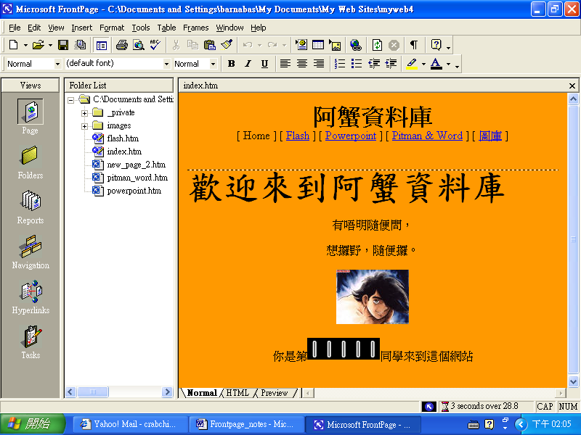
5
6
8

3 建立新網站

1 請按一下檔案功能表／開新檔案／web。
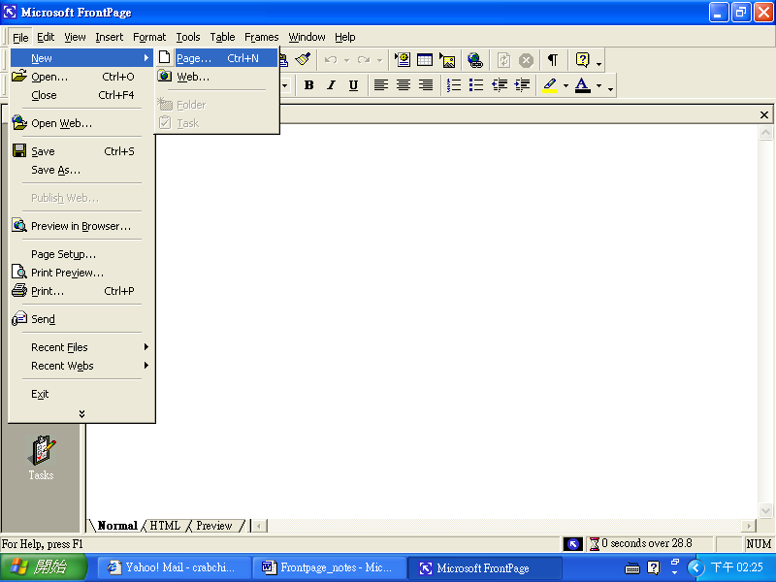

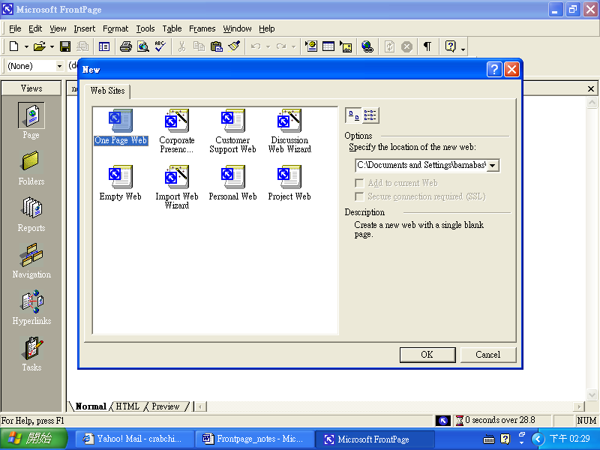
2 在web站台清單中，選你要的web的範本或精靈，在指定新web的位置方塊中，我們可以看到FRONTPAGE預設的檔案儲存位置在C︰\ MY DOCUMENTS\ MY WEBS中，預設的網站名稱則為myweb、myweb2、mywed3……等，如果要更改名稱請直接輸入。決定後按OK。
檔案儲存位置
- 看到這個視窗表示FRONTPAGE正在建立WEB，請稍待一下。
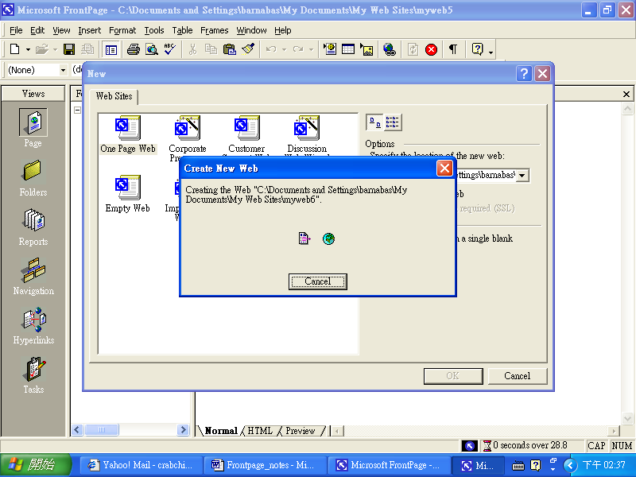

4 WEB建立完成之後，我們就可以看到資料夾清單區中出現了我們所建立的檔案了。
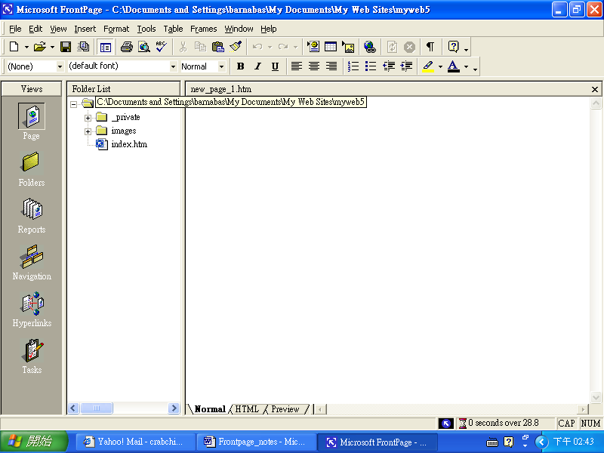
4 建立網站的架構

4.1 按螢幕左方檢視列(Views)中的導覽按鈕(Navigation)。並進入導覽畫面。
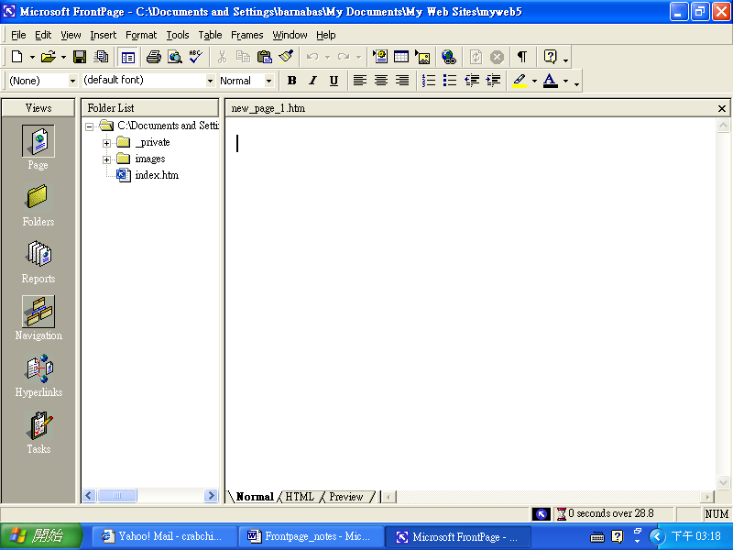

4.2 首先我們要為首頁取一個名字，請在首頁(Home Page)按一下滑鼠右鍵，在出現的選單中選擇重新命名。
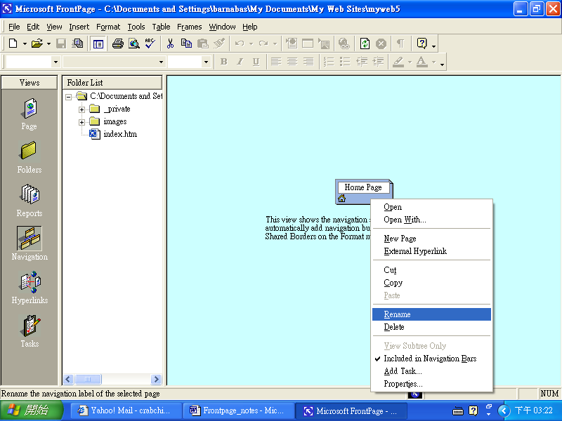

4.3 接著請輸入你的網站名稱。
4.4 現在我們要在首頁之下建立其他網頁，請在首頁上按一下滑鼠鍵，在出現的選單中選擇開新網頁(New Page)。
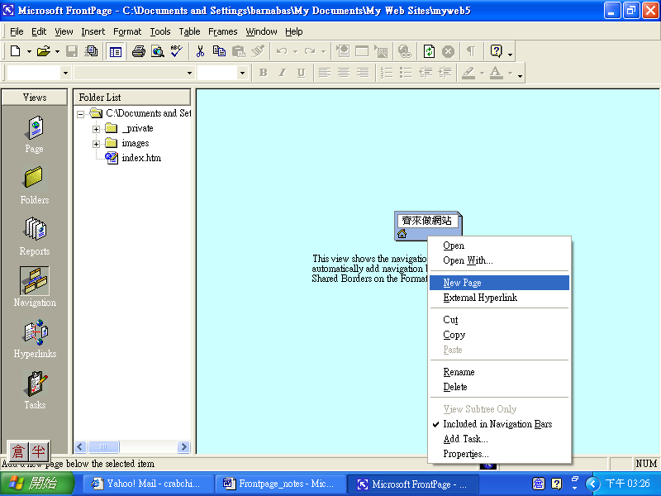

4.5 新網頁出現之後請輸入這一頁的名稱。
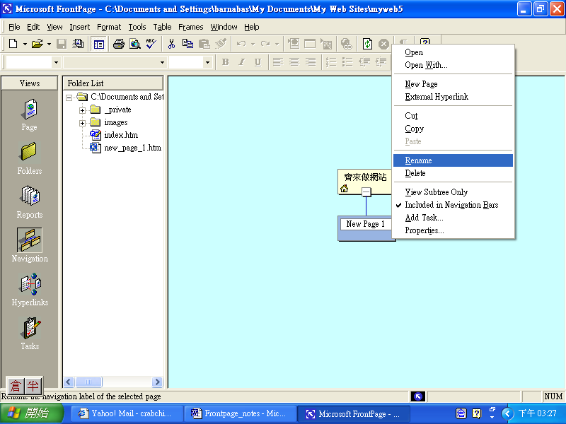
每當你加一新頁，folder list當中的資料夾亦會加上相同的一頁。

4.6 接著，請依照上述步驟，依照你的網站架構圖建立其他的網頁。(例子如下﹕)
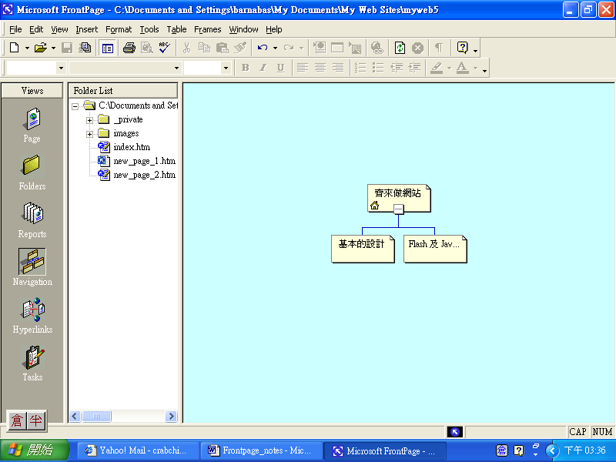

5 共用邊框的設定

5.1 回到網頁(page)中，按一下滑鼠右鍵，在出的功能表中選擇共用邊框(shared Border)。
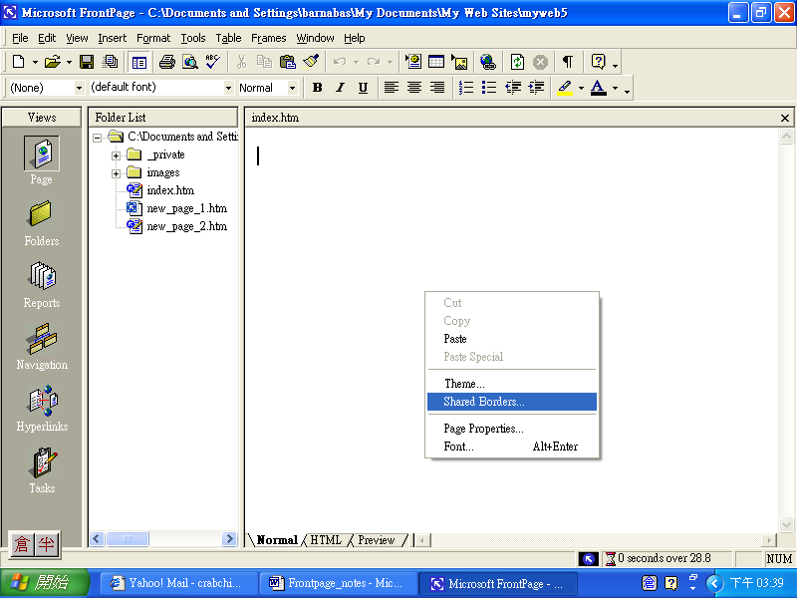

5.2 畫面上出現「共用邊框」視窗，請勾選所有的網頁(All pages)、並按個人喜好選擇上或左及其導覽按鈕等選項。
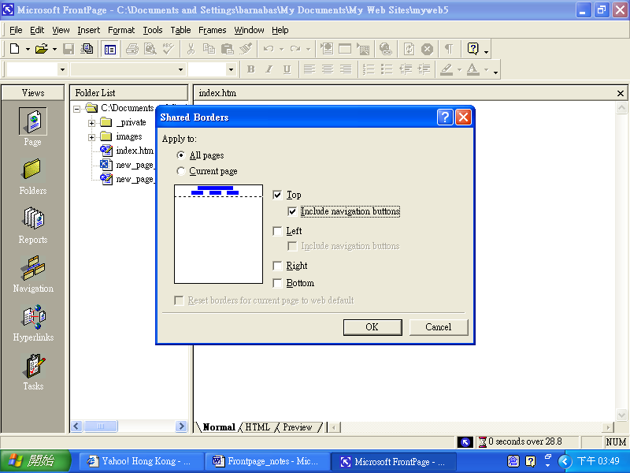

5.3 設定好共用邊框之後，在編輯區我們就可以看好到網頁被虛線分隔成兩個部份了。
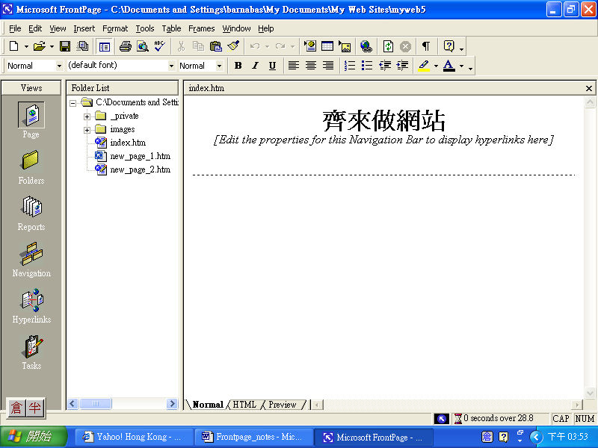
6 導覽列的設定

6.1網頁上方的共用邊框中的「編輯這個導覽列內容…」(Edit the properties for this Navigation bar to display hyperlinks here.)等文字上連擊滑鼠左鍵兩次，在出現的選擇導覽列內容。
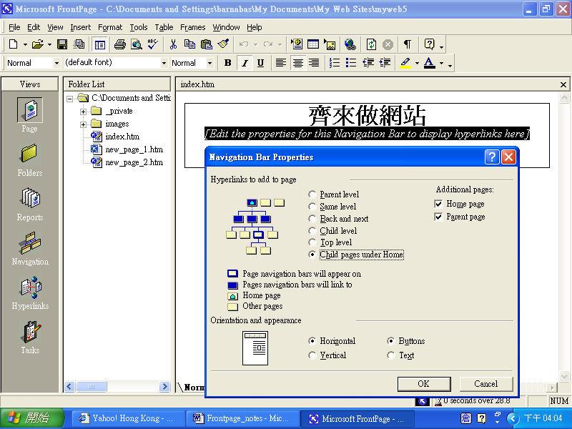

6.2 點選你要顯示的網頁層級，例如範例中勾選的是「首頁下方的子網頁」(Child pages under Home) 與「首頁」(Home Page)及父層級頁(Parent pages)。再按ok。設定好導覽列的內容之後，在畫面中就會顯示出導覽列了。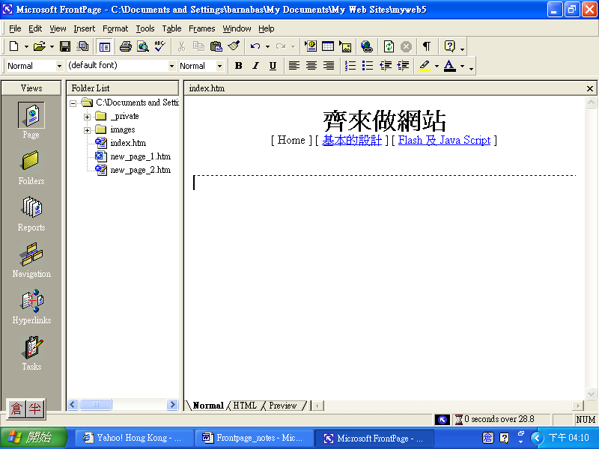
7 編輯網頁的內容

7.1 直接在網頁編輯區內輸入文字，插入圖片等等。(非常簡單同word中編輯文件一樣….不要說不懂﹗)

7.2 在網頁中任意擺置影像圖案﹕選取圖片工具列上的「絶對位置」按鈕。(Position Absolutely)

8 網頁背景

Frontpage中有3種編輯背景的方法，分別是﹕套用佈景主題、背景顏色及插入圖片作背景。

8.1套用佈景主題

8.1.1 （於網頁中）請按一下「格式」(Format)功能表中的「佈景主題」(Theme)。

8.1.2 請選擇你的喜愛的佈景主題，選好之後再按一下OK。
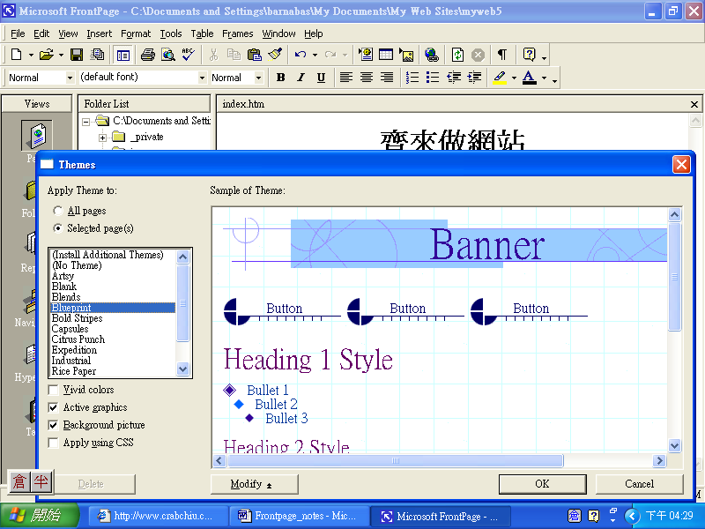
8.2背景顏色

於你要改變背景顏色的網頁(page)中，按一下滑鼠右鍵，在出的功能表中選擇網頁內容(Page Properties)，再選背景(background)中的色彩(color)。選擇你喜愛的顏色，選好之後再按一下OK。
8.3插入圖片作背景
插入圖片作背景和背景顏色的做法大同小異，於你要加入背景圖片的網頁(page)中，按一下滑鼠右鍵，在出的功能表中選擇網頁內容(Page Properties)，再選背景(background)中的背景圖案(background picture)。於你的電腦檔案中選擇你喜愛的圖片，選好之後再按一下OK。
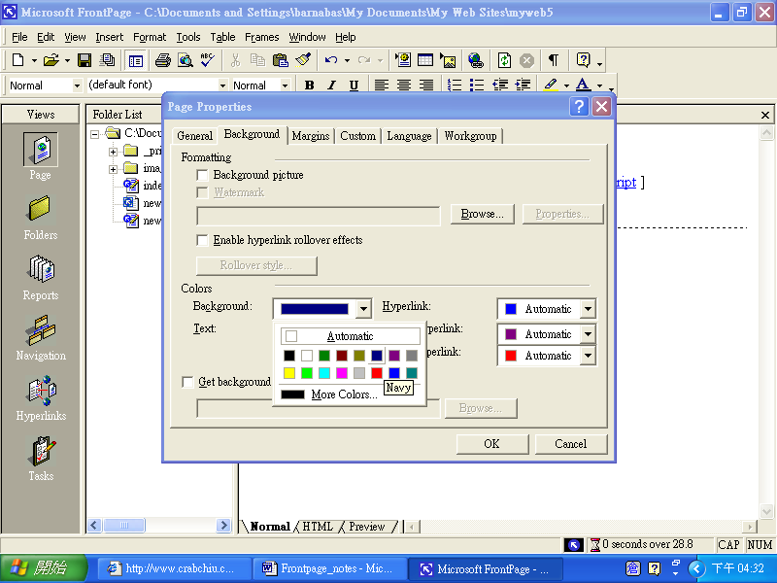
改變背景顏色

9 超連結
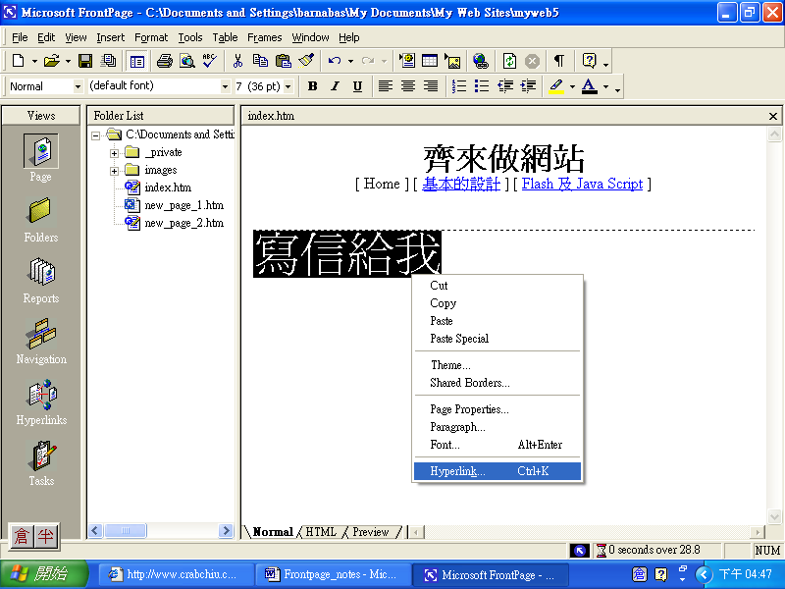
9.1 郵件程式連結︰請輸入要製作超連結的文字或插入相關圖片，再選取圖片或文字並按一下滑鼠右鍵，在出現的選單中選擇超連結。

9.1.2 出現建立超連結視窗後，請按一下，在出現的建立電子郵件超連結視窗中輸入你的電子郵件，最後按一下確定。之後在URL的項目中已經顥示了電邸件地址，按一下確定就可以了。

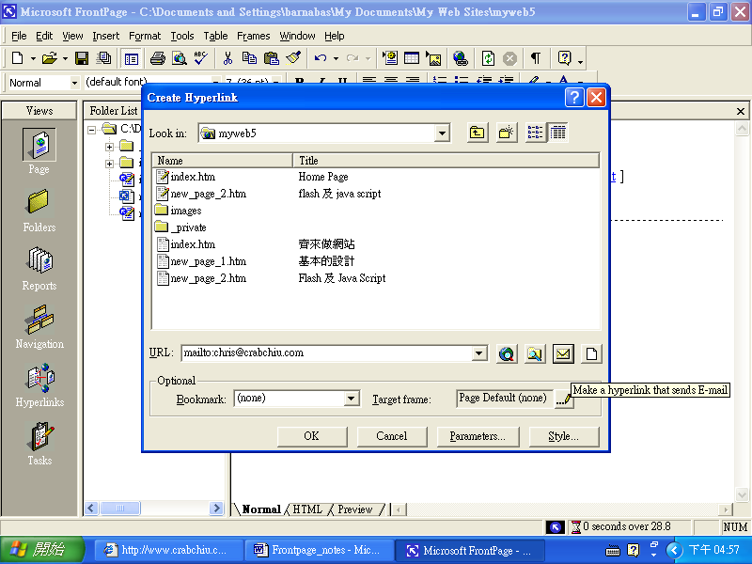

P.S 你也可以直接在URL項目中輸入「mailto︰你的電子郵件地址」來建立郵件程式超連結。

9.2 建立網頁超連結︰選取圖片或文字並按一下滑鼠右鍵，在出現的選單中選擇超連結。在建立超連結視窗中直接點選你要連結的網頁名稱的，或直接在URL項目中輸入網址，再按一下確定。(與9.1大同小異。)

9.3 另類超連結﹕自動影像目錄標籤。選取圖片工具列上的「自動影像目錄標籤」按鈕。(Auto Thumbnail)

10 跑馬燈效果

10.1 請將滑鼠指標移到要加入跑馬燈的位置按一下，再點選插入功能表中的元件／跑馬燈。

10.2 出現跑馬燈視窗後，請在文字欄中輸入你要的顯示的文字在大小中設定顯示範圍，並選擇表現方法和與文字對齊方式，最後再按一下確定。
11 變身的圖片

11.1 請先準備要一張變身後的圖片。

11.2 點選網頁中你要設定變身的圖片，接著在格式工具列（format）中選擇DHTML效果(DHTML Effects)／開啟設定滑鼠移過，在套用中設定文換圖片，再一下選擇圖片。

12 換頁效果

12.1格式>網頁切換

13 加入背景音樂

13.1 由互繼網中下載MIDI，並儲存到電腦中。

13.2 請在網頁中按一下滑鼠右鍵，在出現的選單中選擇網頁內容。

13.3 出現網頁視窗之後，請在背景聲音項目按一下瀏覽。

13.4 請點選你加入的網頁的MIDI檔，再一下確定。

14 加入計數器

14.1 因為geocities並不支援frontpage2000及2002的web元件功能、例如frontpage中的計數器。所有需要自行於frontpage中的HTML模式中加入計數器的java script。最簡單的方法便是使用geocities的計數器。詳情請參閱geocities的額外功能的統計器。
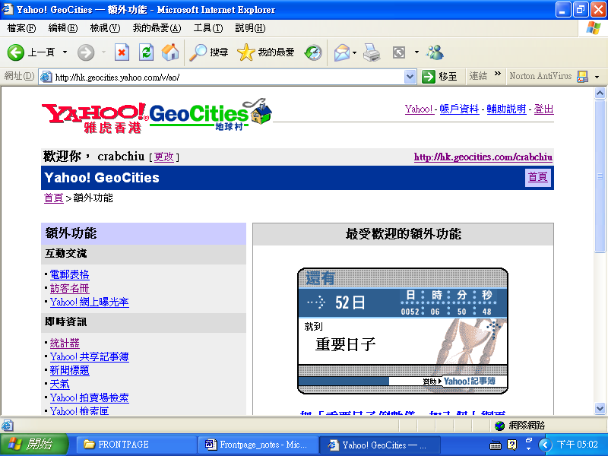
15 加入Flash banner在標題

15.1 於Flash中製作banner.swf檔一個。(Flash banner的製作請自行參考Flash的notes)

15.2 開啟要插入動畫的網頁，將滑鼠遊標移動到相應位置，點按主功能表中的「插入」→「Web元件」，開啟「插入Web元件」視窗。在該視窗的「元件類型」中選擇「進階控制項」，在「選擇控制項」中選擇「ActiveX控制項」：然後點按「下一步」繼續。(以上為frontpage 2002的做法)

15.3 如你的frontpage的版本是frontpage2000的話，請按以下方法﹕
按Insert(插入)＞Advanced(進階)＞ActiveX Control(ActiveX控制項)。

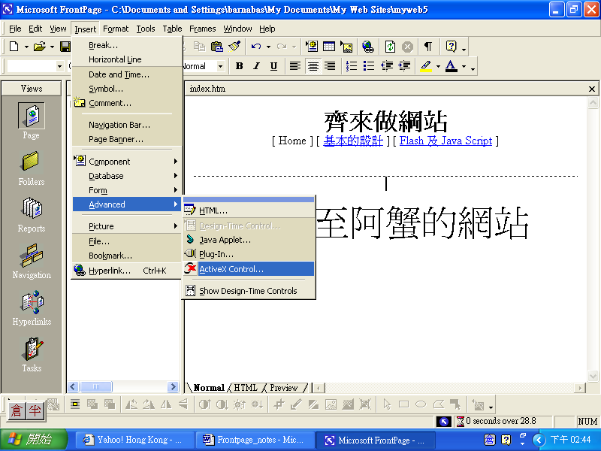
15.4 在「插入ActiveX控制項」的視窗中，查找是否有「Shockwave Flash Object」項︰若沒有則按Customize (自訂)，在開啟的「自訂ActiveX控 制項清單」視窗中拖動捲軸，找到「Shockwave Flash Object」項並剔選，然後按「確定」返回「插入Web元件」視窗。接著在「擇控制項」清單中選中「Shockwave Flash Object」，然後按「完成」。
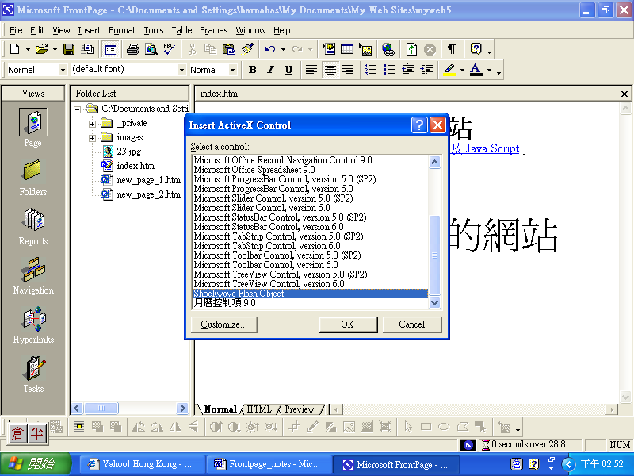

15.5 此時，在網頁上就會出現中塊白色矩形區域。連按該區域，進入「ActiveX 控制項內容」視窗。在該視窗的「Flash Properties」中，「Movie URL」用於指定要加入Flash動畫的路徑。「Quality」用指定播放品質，建議使用「Best」：「Scale」用於指定顯示比例，建議使用「ShowAll」：「Play」(播放) 為是否播發，一定要剔選，「Loop」(重播) 是否循環播放，一般情況下要剔選：對於其他選項，使用系統預設值即可。設定後，按「確定」完成動畫的加入。
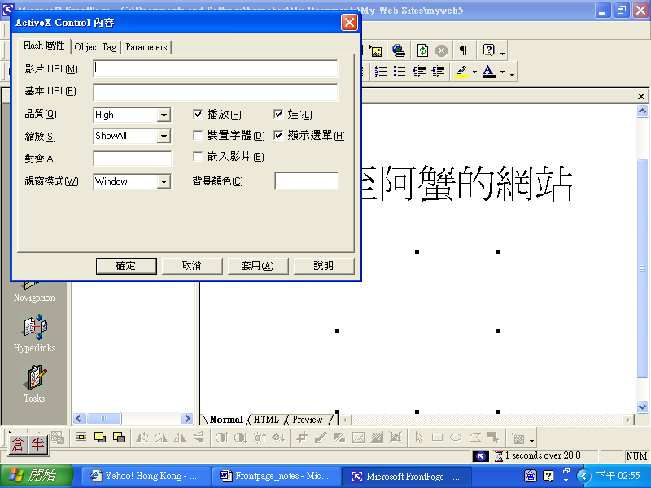
16 網頁上傳

16.1 上傳網傳的方法有兩種﹕一、是直接使用Frontpage的web發送功能；二、是使用網絡供應商的FTP傳輸或無痛上載功能。

16.1.2 使用Frontpage的web發送功能
(方便但frontpage中很多的功能geocities暫未能支援，故上傳時往往出現error的訊息，而停止上傳。所以暫不建議使用。)

1 請按一下檔案功能表中的發送Web

2 在出現的發送Web視窗中按一下瀏覽。

3 在出現的開啟Web視窗中的查詣項目中，點選新增/修改FTP位置。

4.在出現的新增/修改FTP位置視窗中，輸入下列的設定：

- 輸入FTP站台名稱：ftp.hk.geocities.com 。

- 登入為：勾選使用者，並輸入剛剛我們申請的帳號。

- 密碼：輸入剛剛我們申請免費空間時所設定的密碼。

最後再按一下新增。

5.著在FTP站台項目欄中，點選剛剛我們所新增的FTP站名稱，再按一下確定。

6.點選剛剛我們所新增的FTP站台，按一下開啟。

7.先按一下，在多出來的視窗中點選發所有網頁，覆寫目的地任何已存在的網頁，最後再按一下發送。

8.在出現的必須提供名稱和密碼窗中，再次輸入你的帳號和密碼，並按一下確定。

9.網已經開始上傳到伺服器中了，請耐心的等候。

10.看到這個視窗時，表示網站已經上傳完畢了，請按一下完成。
16 網頁上傳

16.2 使用網絡供應商的FTP傳輸或無痛上載功能

16.2.1將所有在資料夾清單區中的檔案，使用geocities中的檔案總管中的無痛上載功能。上傳至geocities。

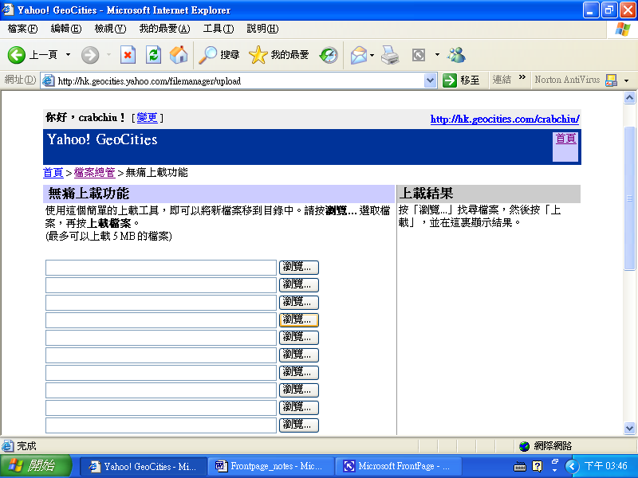

多謝大家捧場﹗

這份notes可到以下網站下載﹕
http://hk.geocities.com/crabchiu/
18/2/2005

